Liceo Particular Mixto San Felipe

Unidad Técnico Pedagógica

Enseñanza Básica

**GUÍA DE TRABAJO N° 12**

**PENSAMIENTO MATEMÁTICO / KÍNDER**

|  |  |
| --- | --- |
| **Objetivo** | Emplear los números, para contar, identificar, cuantificar y comparar cantidades hasta el 20 e indicar orden o posición de algunos elementos en situaciones cotidianas o juegos. |
| **Instrucciones** | 1-Recorta y pega los números según orden numérico en el tren. |
| **Descripción del Aprendizaje** | Indicar orden y posición de los números del 0 al 10. |
| **Correo del docente para consultas** | ndiaz@liceomixto.cl |

1. Recorta y completa con los números que faltan al trencito.

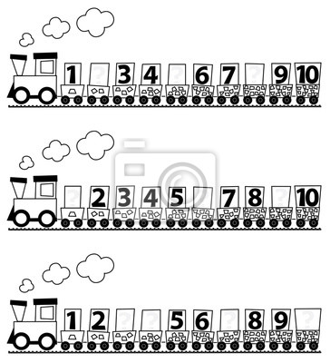

Escribe tu nombre y apellido: ________________________________________________________________________

|  |  |  |  |  |
| --- | --- | --- | --- | --- |
| 3 | 4 | 7 | 10 | 6 |
| 8 | 5 | 2 | 1 | 9 |

RECORTAR